一、适用场景：
适用于小区电梯监控或室外多对网桥使用环境，修改网桥IP可以更方便维护和管理。

网络拓扑图：
室外监控传输：
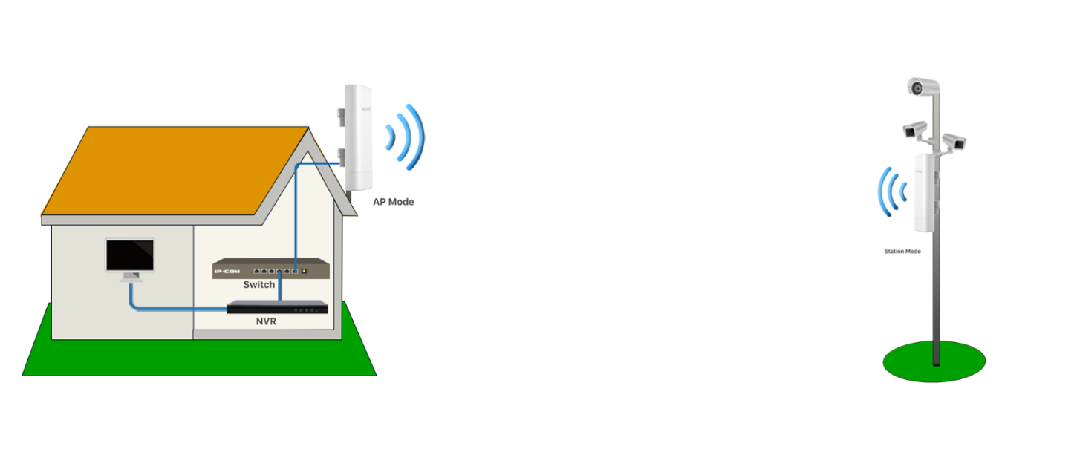
电梯监控传输：
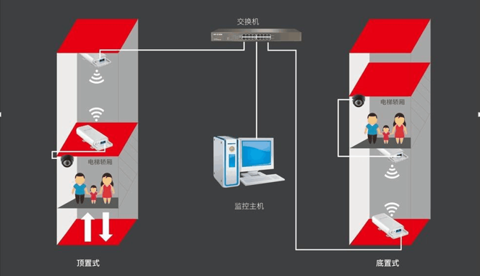

三、配置规划
1、进入IP-COM官网下载网桥并解压安装网桥管理软件；
2、使用网桥管理软件进行扫描网桥并批量修改IP地址。

四、实施配置
①前往https://www.ip-com.com.cn/download/detail-405.html 进行下载并解压文件
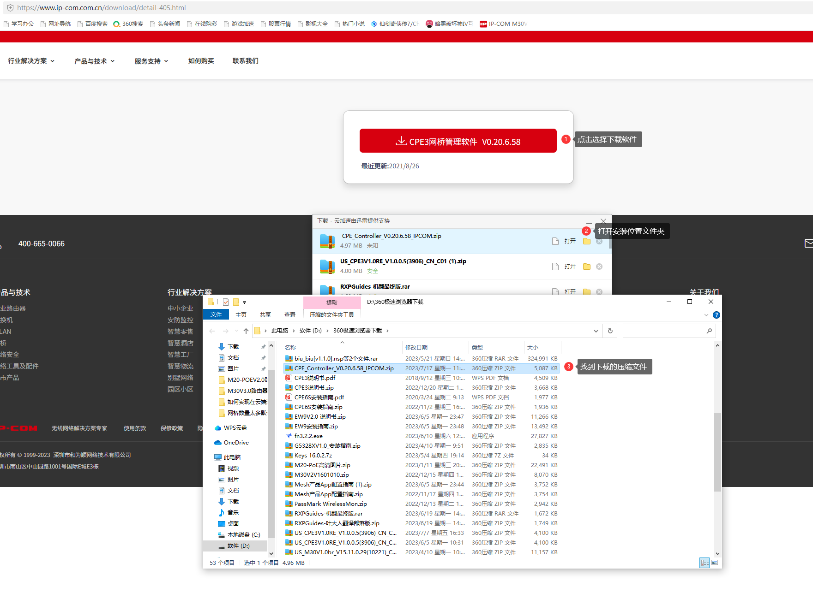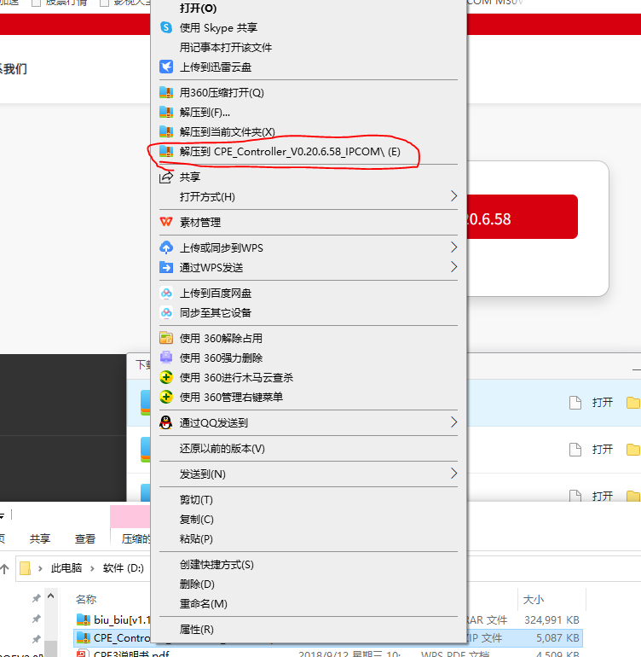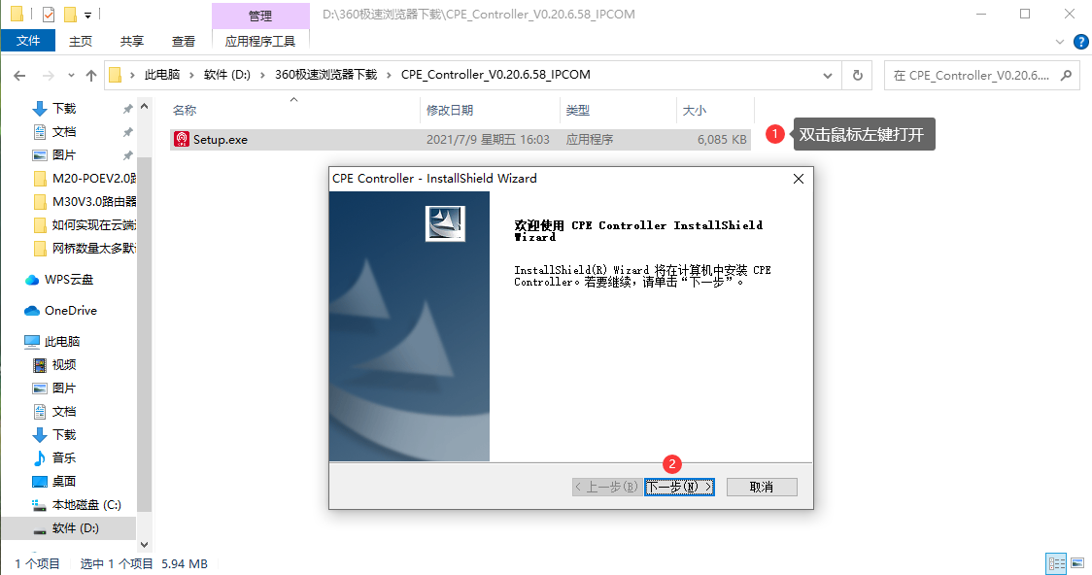
点击两次“下一步”一次安装后会弹出安装完成界面点击“完成即可”
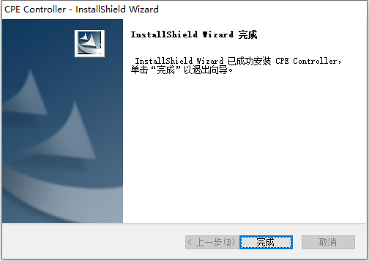
防火墙弹出提示选择全部勾选和允许访问：
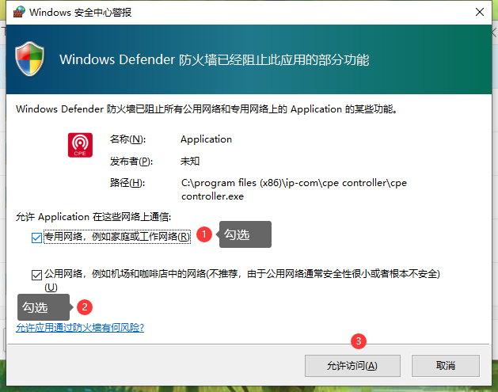

②修改电脑网段为192.168.2.XX网段：
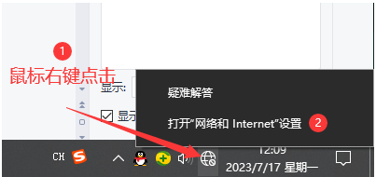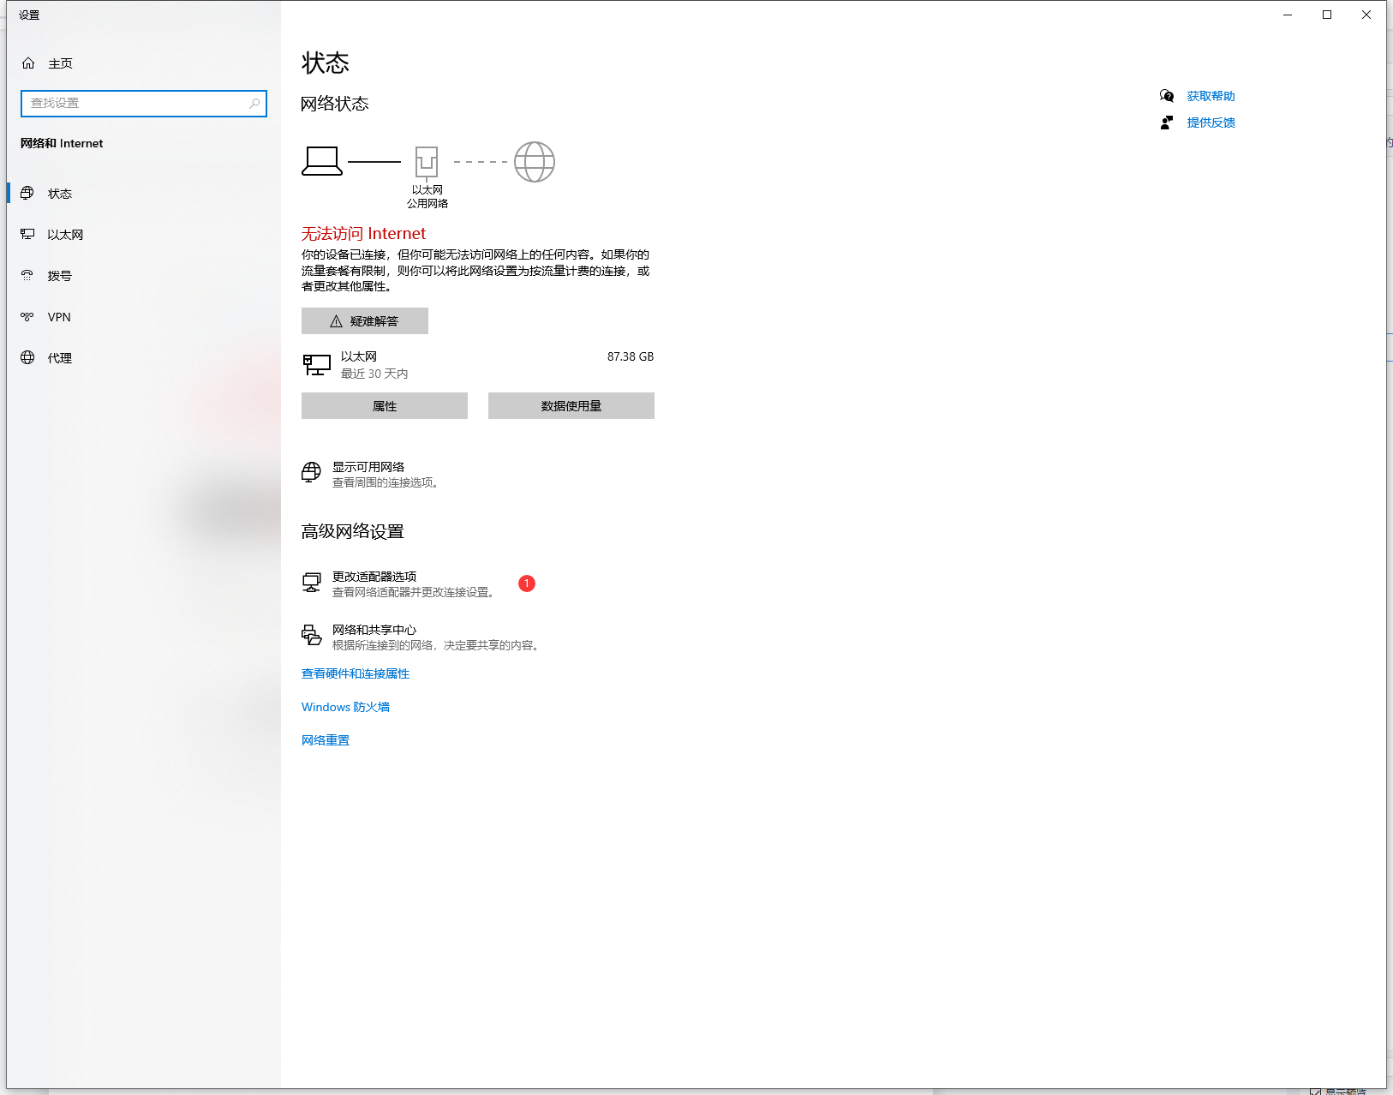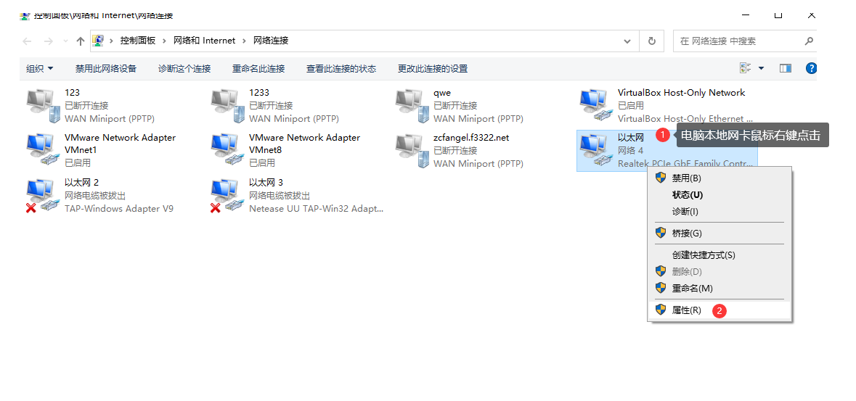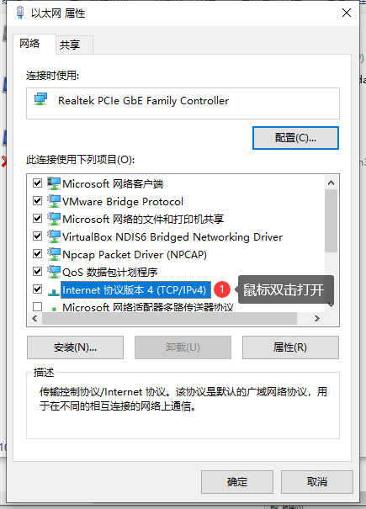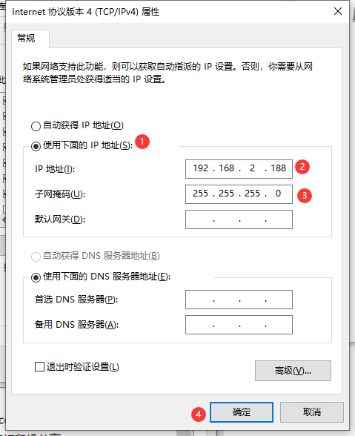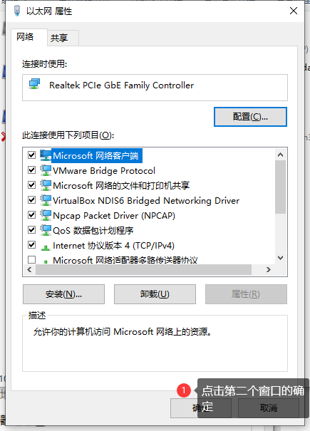
按照上图步骤就已经修改完成

③电脑桌面找到网桥管理软件“CPE Controller”双击打开，按照下图配置即可
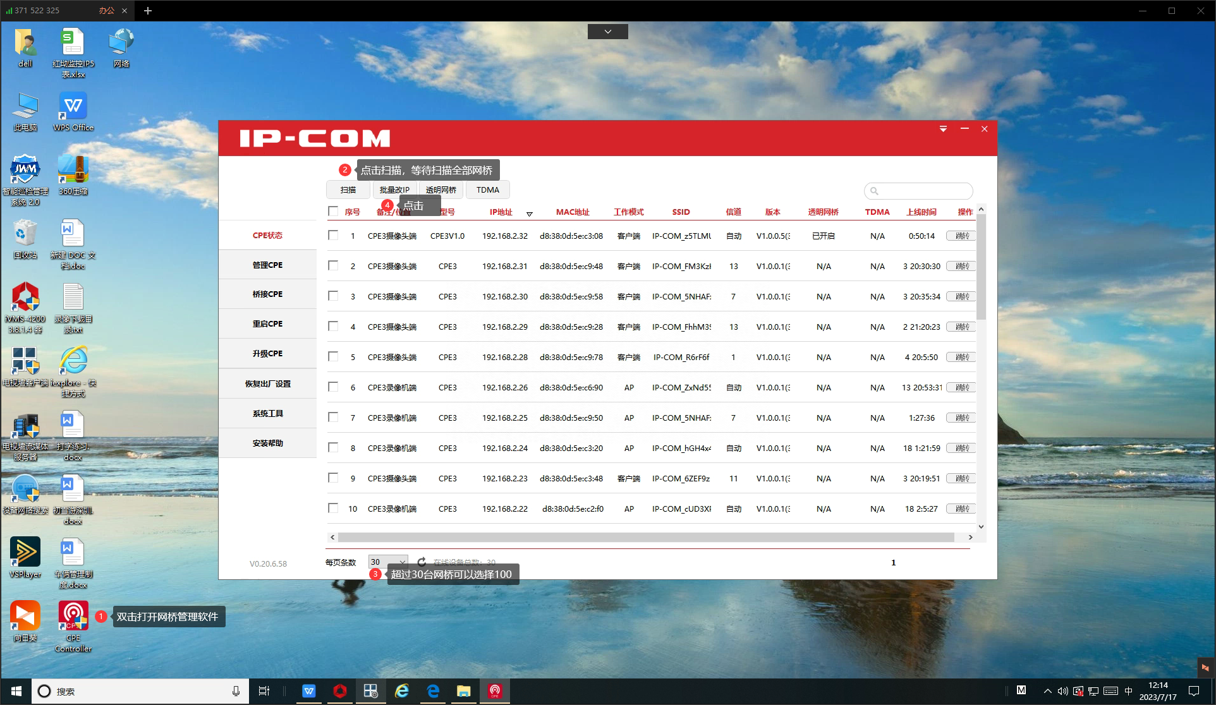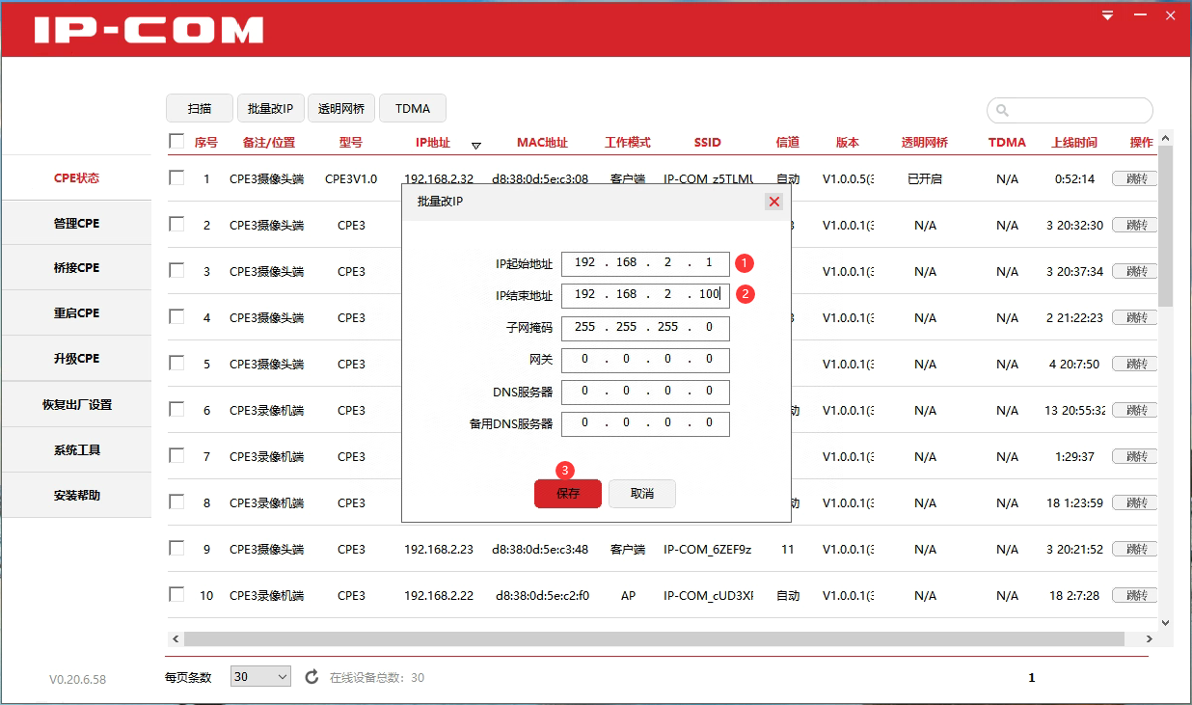

五、配置验证
使用网桥管理软件查看网桥IP是否已经修改成功即可

